Tuần:16 Tiết:62,63  Ngày soạn: 17/12/2025  Ngày dạy: 23/12/2025 | BÀI 5: VĂN BẢN THÔNG TIN  Thực hành đọc hiểu: Những nét đặc sắc trên “đất vật” Bắc Giang
I. MỤC TIÊU
1. Kiến thức:
- HS nhận biết được những đặc điểm cơ bản của thể loại văn bản thông tin
- Phân tích được ý nghĩa của hình ảnh sới vật, mở đầu, diễn biến, kết thúc của một keo vật.
- Vận dụng đọc hiểu các văn bản cùng thể loại.
2. Năng lực
*Năng lực chung:
- Hướng học sinh trở thành người đọc độc lập với các năng lực giải quyết vấn đề, tự quản bản thân, năng lực giao tiếp, trình bày, thuyết trình, tương tác, hợp tác.
*Năng lực riêng:
- Năng lực văn học: nhận biết được những đặc điểm cơ bản của thể loại văn bản thông tin
- Năng lực ngôn ngữ: Hiểu ý kiến các bạn, nắm bắt được thông tin từ phần giới thiệu bài
3. Phẩm chất:
- Có ý thức vận dụng kiến thức vào để hiểu và phân tích các VB được học.
- HS biết trân trọng, truyền lưu những giá trị văn hóa dân tộc.
II. THIẾT BỊ DẠY HỌC VÀ HỌC LIỆU
1. Chuẩn bị của GV
- KHBD
- Phiếu bài tập, máy tính, ti vi.
2. Chuẩn bị của HS: SGK, SBT Ngữ văn 7 tập một, vở ghi.
III. TỔ CHỨC CÁC HOẠT ĐỘNG HỌC
HOẠT ĐỘNG MỞ ĐẦU
a. Mục tiêu: Tạo hứng thú cho HS, thu hút HS sẵn sàng thực hiện nhiệm vụ học tập của mình. HS khắc sâu kiến thức nội dung bài học.
b. Tổ chức thực hiện:
Bước 1: Chuyển giao nhiệm vụ
- GV chiếu một số hình ảnh yêu cầu HS nêu cảm nhận chung.
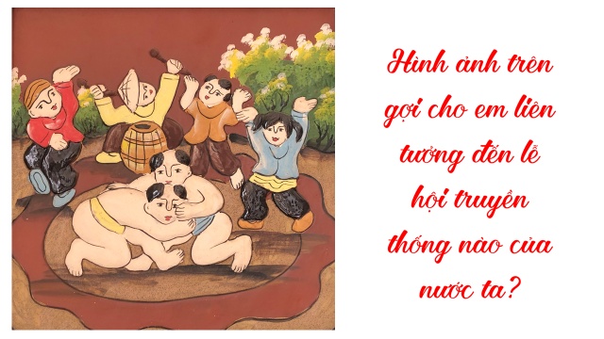
Bước 2: Thực hiện nhiệm vụ
HS quan sát hình ảnh và suy nghĩ trả lời câu hỏi.
Bước 3: Trao đổi, thảo luận
HS nêu cảm nhận, nhận xét, bổ sung (nếu có)
Bước 4: Dự kiến sản phẩm
- GV nhận xét câu trả lời của HS và dẫn dắt vào bài mới.
HOẠT ĐỘNG HÌNH THÀNH KIẾN THỨC
Nội dung 1: Tìm hiểu chung
a. Mục tiêu: Nắm được thông tin về văn bản: thể loại, phương thức biểu đạt, nhan đề.
b. Tổ chức thực hiện:
HOẠT ĐỘNG CỦA GV – HS | DỰ KIẾN SẢN PHẨM
Thao tác 1: Tìm hiểu về văn bản  Bước 1: Chuyển giao nhiệm vụ  - GV yêu cầu HS: Đọc thông tin Sgk và cho biết văn bản trên thuộc kiểu loại gì?Xác định phương thức biểu đạt? Ý nghĩa nhan đề?  - HS tiếp nhận nhiệm vụ.  Bước 2: Thực hiện nhiệm vụ  - HS thực hiện nhiệm vụ.  Bước 3: Báo cáo, thảo luận  - HS trả lời câu hỏi.  - GV gọi HS khác nhận xét, bổ sung câu trả lời của bạn.  Bước 4: Dự kiến sản phẩm  - GV nhận xét, đánh giá, chốt kiến thức. | I. Tìm hiểu chung  1. Thể loại:  - Văn bản thông tin  2. Phương thức biểu đạt  - Thuyết minh  3. Ý nghĩa nhan đề:  Nội dung chính của bài viết nằm ở tiêu đề của văn bản: Những nét đặc sắc trên “đất vật” Bắc Giang.
Nội dung 2: Đọc – Tìm hiểu chi tiết
a. Mục tiêu: Phân tích được đặc điểm của một keo vật: chuẩn bị, diễn biến, ý nghĩa.
b. Tổ chức thực hiện:
HOẠT ĐỘNG CỦA GV – HS | DỰ KIẾN SẢN PHẨM
Bước 1: Chuyển giao nhiệm vụ  - GV hướng dẫn HS đọc: Đọc lưu loát, rõ ràng, mạch lạc, chú ý các thuật ngữ…. GV đọc mẫu một đoạn đầu, sau đó yêu cầu HS thay nhau đọc từng đoạn cho đến hết VB  - GV yêu cầu HS đọc các chú thích dấu (*) trong SGK  - HS lắng nghe, tiếp nhận nhiệm vụ.  Bước 2: Thực hiện nhiệm vụ  - Giáo viên: hướng dẫn học sinh  - HS làm việc cá nhân  Bước 3: Báo cáo, thảo luận  HS đọc bài, nhận xét, bổ sung  Bước 4: Dự kiến sản phẩm  Gv nhận xét, rút kinh nghiệm | II. Đọc – Tìm hiểu chi tiết  - Đọc – chú thích
Bước 1: Chuyển giao nhiệm vụ  - GV giao nhiệm vụ cho HS thông qua câu hỏi:  ? Văn bản này có thể chia làm mấy phần? Em hãy nêu giới hạn và nội dung chính của từng phần?  Bước 2: Thực hiện nhiệm vụ  - HS làm việc cá nhân, suy nghĩ, trả lời.  - HS hình thành kĩ năng khai thác văn bản  - Giáo viên: Quan sát, theo dõi quá trình học sinh thực hiện, gợi ý nếu cần.  Bước 3: Báo cáo, thảo luận  - Học sinh lần lượt trả lời các câu hỏi:  - Giáo viên: Quan sát, theo dõi quá trình học sinh thực hiện, gợi ý nếu cần  Bước 4: Dự kiến sản phẩm  - GV sửa chữa, đánh giá, rút kinh nghiệm, chốt kiến thức. | 2. Bố cục: 2 phần  Phần 1: Từ đầu ... “trên thế gian này”  Ý nghĩa hình ảnh sới vật.  Phần 2: Còn lại  Keo vật thờ
* Tìm hiểu về ý nghĩa hình ảnh sới vật  Bước 1: Chuyển giao nhiệm vụ  - Sới vật là gì? Hình dáng của sới vật được miêu tả như thế nào? Việc xây dựng sới vật có hình dáng như vậy có ý nghĩa gì ?  Bước 2: Thực hiện nhiệm vụ  - HS đọc cá nhân.  Bước 3: Báo cáo, thảo luận  - HS trình bày  - GV gọi HS khác nhận xét, bổ sung câu trả lời của bạn.  Bước 4: Dự kiến sản phẩm  - GV nhận xét, đánh giá, chốt kiến thức.  * Tìm hiểu về keo vật thờ  Bước 1: Chuyển giao nhiệm vụ:  GV tổ chức hoạt động nhóm thảo luận hoàn thành PHT  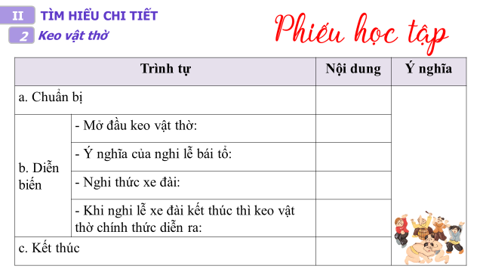  Bước 2: Thực hiện nhiệm vụ:  - HS thảo luận  Bước 3: Báo cáo, thảo luận:  HS báo cáo kết quả, nhận xét.  Bước 4: Dự kiến sản phẩm  GV kết luận và nhấn mạnh kiến thức. | 3. Phân tích  3.1. Ý nghĩa của hình ảnh sới vật  Khái niệm sới vật  - “Sới vật”: chỉ một khoảng không gian cụ thể, nơi diễn ra cuộc thi vật  Hình dáng  - Hình tròn.  - Được đặt trước sân đình hình vuông.  Ý nghĩa  - Hình tròn: biểu tượng cho trời.  - Hình vuông: biểu tượng cho đất.  - Tròn là Mặt Trời cùng với các đô vật biểu hiện cho tính dương.  Thể hiện mong ước dương vượng để "mưa thuận, gió hòa, mùa màng tươi tốt, bội thu". Bên cạnh đó, đấu vật còn là hình thức để tôn vinh tinh thần thượng võ của dân tộc  Đấu vật là một môn thể thao có ý nghĩa lớn trong đời sống tinh thần của người dân Bắc Giang, trở thành trung tâm chú ý của đông đảo khách thập phương khi đến thăm nơi đây.  3.2. Keo vật thờ  a. Chuẩn bị  - Chọn hai đôi thực hiện keo vật thờ.  - Đô vật:  + Là đô có tiếng trong vùng, được người dân công nhận về tài năng đấu vật.  + Là người có phẩm chất tốt, có đức độ, có cống hiến công lao cho phong trào vật trong vùng.  b. Diễn biến  * Mở đầu keo vật thờ:  + Giới thiệu về hai đô vật một cách trang trọng: tên tuổi, địa chỉ, thành tích, những sở trường trong thi đấu...  + Khi tiếng trống chầu vang lên, hai đô vật "mình trần đóng khố", chân quỳ vai sánh, hai tay chắp sườn.  + Hiệu lệnh tiếp, hai đô vật đứng thẳng, hai tay vẫn chắp sườn nghênh diện.  + Hiệu lệnh thứ ba, họ chắp tay, khom lưng "bái tổ" theo thế ba bước tiến, ba bước lùi.  * Ý nghĩa của nghi lễ bái tổ  - Thông báo với các bậc thần linh thiêng rằng làng mở hội vật.  - Truyền đạt ý nguyện của muôn dân: mong mưa thuận gió hòa, mùa màng tươi tốt, trái cây bội thu, dân sinh cường tráng...  * Nghi thức xe đài  + Mỗi một vùng có một phong cách xe đài đặc trưng riêng biệt.  + Ở Bắc Giang, có những thế "đại bàng tung cánh, sư tử vờn cầu"; hiền hòa và uốn lượn như"dòng sông Cầu nước chảy lơ thơ", "dòng sông Thương nước chảy đôi dòng"...  Nghi thức xe đài cho thấy vẻ đẹp, sức mạnh của các đô vật, thu hút người xem. Nghi thức này thể hiện tinh thần thượng võ, là cách để đô vật khoe thần thái, cái hay, đẹp, đặc sắc riêng của địa phương mình.  * Keo vật thờ chính thức diễn ra  + Những miếng đánh được thể hiện rất chậm…  + Biểu diễn nhịp nhàng và đẹp mắt.  Keo vật thờ mang tính chất biểu diễn nhiều hơn việc phân định thắng thua. Qua đó, người xem biết được những phương pháp tấn công và thủ pháp chống đỡ để phản công  c. Kết thúc  - Cả hai đô vật cùng thua, "lấm lưng trắng bụng".  - Họ đều nhận được sự tán thưởng của người xem.  d. Ý nghĩa  - Có thể thấy, đấu vật là một môn thể thao đặc sắc, mang đến những giá trị tinh thần quý báu cho con người. Đó chính là truyền thống tốt đẹp của dân tộc.  - Là chiếc cầu nối cho vẻ đẹp truyền thống ngàn đời.
Nội dung 3: Tổng kết
a. Mục tiêu: Khái quát được nội dung, nghệ thuật của văn bản.
b. Tổ chức thực hiện:
HOẠT ĐỘNG CỦA GV – HS | DỰ KIẾN SẢN PHẨM
Bước 1: Chuyển giao nhiệm vụ  - GV yêu cầu HS khai quát nội dung nghệ thuật của bài  - HS tiếp nhận nhiệm vụ.  Bước 2: Thực hiện nhiệm vụ  - HS thực hiện nhiệm vụ.  Bước 3: Báo cáo, thảo luận  - HS trả lời  - GV gọi HS khác nhận xét, bổ sung câu trả lời của bạn.  Bước 4: Dự kiến sản phẩm  - GV nhận xét, đánh giá, chốt kiến thức | III. Tổng kết  1. Nghệ thuật  - Văn bản cung cấp thông tin chính xác.  - Ngôn ngữ giản dị, dễ hiểu.  - Kết hợp chữ viết và hình ảnh làm cho văn bản sinh động, hấp dẫn.  2. Nội dung  - Văn bản cung cấp thông tin, hiểu biết về lễ hội vật ở Bắc Giang, cụ thể về hình ảnh sới vật và keo vật thờ. Qua đó, người đọc thấy được ý nghĩa của hội vật trong đời sống tinh thần, tâm linh của con người.  - Văn bản khơi gợi sự yêu mến, niềm tự hào về những truyền thống văn hóa tốt đẹp, lâu đời của dân tộc ta.
HOẠT ĐỘNG LUYỆN TẬP
a. Mục tiêu: Củng cố lại kiến thức đã học.
b. Tổ chức thực hiện:
Bước 1: Chuyển giao nhiệm vụ
GV tổ chức trò chơi Ôn tập bài học
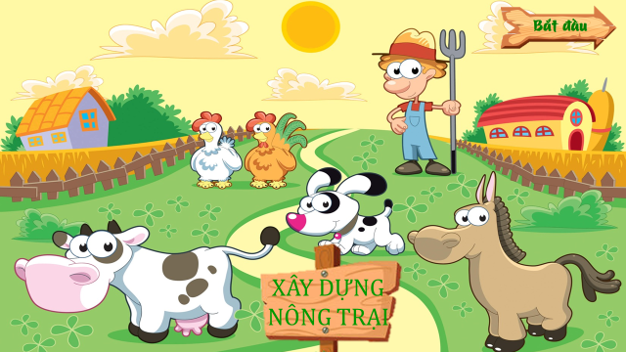

1. Sới vật có hình dáng như thế nào?
Hình tròn
2. Đô vật là người như thế nào?
- Là người có phẩm chất tốt, có đức độ.
- Là đô có tiếng trong vùng, được người dân công nhận về tài năng đấu vật.
- Người có cống hiến công lao cho phong trào vật trong vùng.
3. Để lựa chọn cho hội vật, khâu lựa chọn đầu tiên là gì?
Lựa chọn hai đô thực hiện keo vật thờ
4. Sau nghi lễ bái tổ, hai đô vật sẽ thực hiện nghi thức gì tiếp theo?
Nghi thức xe đài
5. Những miếng đánh trong keo vật thờ được thể hiện như thế nào?
Rất chậm, nhịp nhàng và đẹp mắt
6. Nghi thức xe đài ở hội vật Bắc Giang có gì đặc sắc?
Đó là những thế “Đại bàng tung cánh, sư tử vờn cầu”, hay hiền hòa và uốn lượn như “dòng sông Cầu chảy lơ thơ”, “dòng sông Thương nước chảy đôi dòng”
Bước 2: Thực hiện nhiệm vụ
HS suy nghĩ trả lời câu hỏi trong trò chơi.
Bước 3: Trao đổi, thảo luận
HS trả lời
Bước 4: Dự kiến sản phẩm
- GV nhận xét, đánh giá, chuẩn kiến thức.
HOẠT ĐỘNG VẬN DỤNG
a. Mục tiêu: Vận dụng kiến thức đã học để giải bài tập, củng cố kiến thức.
b. Tổ chức thực hiện:
Bước 1: Chuyển giao nhiệm vụ:
- GV yêu cầu HS: Em hãy giới thiệu một lễ hội truyền thống ở địa phương em.
- Nhiệm vụ: Cá nhân học sinh xây dựng một bài giới thiệu dưới hình thức video thuyết trình về một lễ hội truyền thống ở địa phương mình.
- Yêu cầu: Video có độ dài không quá 5 phút
HS tiếp nhận nhiệm vụ.
Bước 2: Thực hiện nhiệm vụ
HS thực hiện nhiệm vụ
Bước 3: Báo cáo, thảo luận
- GV hướng dẫn các em cách nộp sản phẩm cho GV sau khi hoàn thành.
- HS nộp video cho GV qua zalo mà GV hướng dẫn.
Bước 4: Dự kiến sản phẩm
HS nộp bài cho GV qua zalo đúng thời gian quy định.
PHIẾU ĐÁNH GIÁ THEO TIÊU CHÍ
Họ và tên:………………………………
Tiêu chí | Chưa đạt  (0 điểm) | Đạt  (1 điểm) | Tốt  (2 điểm) | Thang điểm
1. Giới thiệu được một lễ hội truyền thống | Chưa giới thiệu được theo yêu cầu | Giới thiệu nhưng chưa trọng tâm | Giới thiệu hấp dẫn và ấn tượng | …./2 điểm
2. Nội dung phong phú, hấp dẫn | Chưa rõ nội dung | Nội dung còn sơ sài | Nội dung hấp dẫn và ấn tượng | …./2 điểm
3. Nói to, rõ ràng, truyền cảm | Nói nhỏ, khó nghe; nói lặp, ngập ngừng | Nói to nhưng đôi chỗ lặp lại, ngập ngừng | Nói to, truyền cảm, phát âm rõ, không lặp ngập ngừng | …./2 điểm
4. Sử dụng yếu tố phi ngôn ngữ phù hợp | Thiếu tự tin, mất chú ý; nét mặt chưa biểu cảm, không phù hợp | Có biểu cảm, cử chỉ phù hợp nhưng chưa tự nhiên | Biểu cảm tốt, nét mặt sinh động, cử chỉ tự nhiên | …./2 điểm
5. Mở đầu và kết thúc hợp lí | Không chào hỏi và không có kết bài rõ ràng | Có chào hỏi và kết thúc bài trình bày | Chào hỏi và kết thúc bài thuyết trình một cách hấp dẫn | …./2 điểm
Tổng điểm: |  |  |  | ……./10 điểm
- GV nhận xét, đánh giá bằng điểm số lấy điểm KTTX
HƯỚNG DẪN TỰ HỌC:
- HS hoàn thành bài tập GV giao.
- Chuẩn bị và soạn bài Viết: Viết văn bản thuyết minh về quy tắc, luật lệ của một hoạt động hay trò chơi.

